2017. március 26.
Fortuna rádió

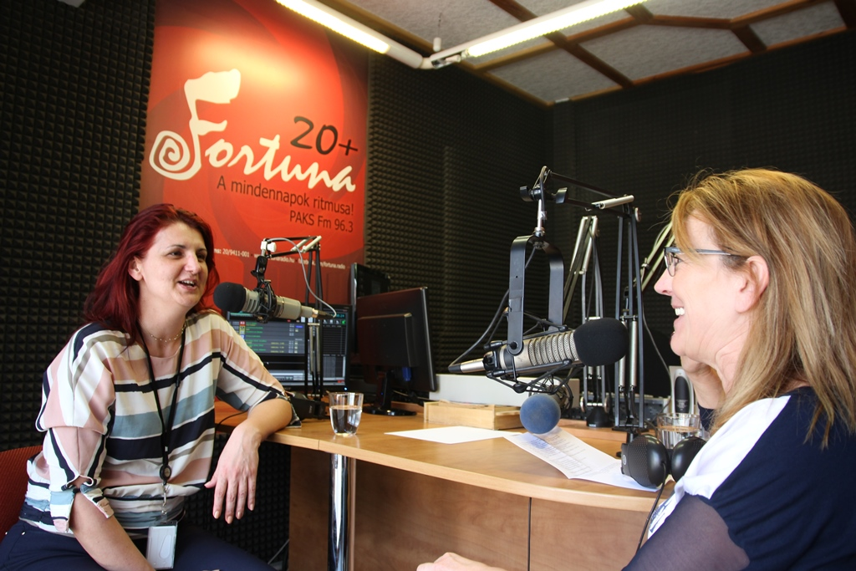
A Magyar Nukleáris Társaság egyik szakcsoportját, a Women in The Nuclear-t a nukleáris területen dolgozó nők alkotják. A szervezet nemrégiben Budapesten ülésezett, elfogadta idei munkatervét, ez volt az apropója a meghívásnak! – szólt a beharangozó.
A vendég Szabó Ágota, a WiN elnöke volt vasárnap délelőtt, a beszélgető partner pedig Vida Tünde, nukleáris szakújságíró, a WiN tagja.
(Vida Tünde 2004-ben az atomenergia területen végzett tárgyilagos, szakszerű munkájáért a paksi atomerőmű Urántoll-díjával tüntették ki. 2016-ban az Év Tolna Megyei Újságírója Díjat vehette át több évtizedes országos, megyei és helyi szinten végzett kiemelkedő újságírói, szerkesztő-riporteri tevékenysége, kiváló kommunikációs kifejezőkészsége mellett az Örökségünk mozgalmon keresztül a határokon túl élő magyarság összetartozásának kifejeződéséért, a magyar nyelv és identitás megőrzéséért végzett elkötelezett munkája elismeréséül.)

Ágota szakmai kérdésekre részletesen válaszolt minden témakörben. A sorrendet figyelmen kívül hagyva beszélt a WiN egyik legfőbb célkitűzéséről –tényszerűen, nyitottan és őszintén kommunikálni a nukleáris energiáról–, a szervezet helyéről a hazai, illetve a nemzetközi szakmai téren, a hazai WiN vezetőiről, tevékenységéről, megjelenéséről, eredményeiről.
Érdekes beszélgetés folyt a nukleáris energia felhasználásáról, a tévhitekről, a bővítésről és annak politikai hátteréről, az energiapolitikáról és Paks jövőbeni életéről, mindez egy mérnök, WiN elnök és egyben egy háromgyermekes anya szemszögéből.

A teljes, 42 perces beszélgetés az alábbi linken hallgatható meg, érdemes:
http://fortunaradio.hu/index.php?action=Z289cyZzdWI9MSZJRD0xNjE2

